Uso de la herramienta ***Speeder Studio***

Soluciones Tecnológicas

Esta herramienta construida para que su uso de sea de la manera intuitica su utilizacion de manera que permita simular todas las acciones que realiza el(la) analista o especialista del area operativa o administativa que le permitira aumentar su productividad o eficiencia en sus tareas..

**Acceso a la aplicacion**

Para agregar una TDC (abreviatura de tabla de contenido), solo tiene que decidir dónde colocarla. Word hará el trabajo pesado.

Nota: Antes de poder tener acceso a esta herramienta debe **Register User** crear un nuevo usuario que genera un archivo que podemos identificar como **SpeerderControlUser_usuario.xml** el cual se debe enviar al adminnisrador para que pueda asignar las autotizaciones necesarias y asi poder accesar.

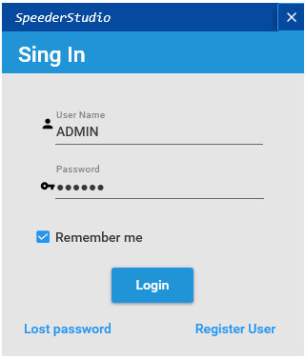

¡Requerde algo! Cuando se regsra un nuevo usuario debe identificar o recordar el nombre de la ruta o carpeta donde guarda este archivo porque sera necesario para el encio de este archivo por coreo al adminirador.

**Menu Superior**

Para agregar una TDC (abreviatura de *tabla de contenido*), solo tiene que decidir dónde colocarla. Word hará el trabajo pesado.

**Archivo XML**

Iconos que permiten **New** crear un nuevo documento lo que implicar limpiar todas el **Open** abir un archivo que contiene alguna documentacion XML asi como tambien **SaveAs** SaveA que permite guardar inicialmente asignamos el nombre de la automatizacion **Print** permitira impromir el diagrama para poder tener una vision grafica del desarrollo, estos son:



**Alinear Nodos**

Iconos para alinear los nodos que estan contenidos en la plano o diagrama para tener una mejor estetica del diagrama que se desarrolla, **Vertical** dpermite alinear de manera verticar nodos que esten alineados **Horazon** dia, estos son:

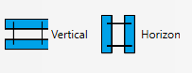

**Accione XML**

Estos ultimos nodos son los mas usados duranet el desarrollo de la automatizacion porque permite **Save salvar**  salvar recurentemente lso cambios que surgen **Run** L ejecutar de manera local y com oureba unitaria en la herramienta miesntra se desarrolla la automatrizacion y si es necesario **eStopr qi de**o donde puede detener la ejecucion de maneera abructa la automatizacion cuando se considere, estos son:

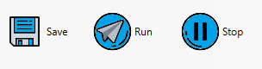

**Diagram**

Es la **primera capa** donde enconraremos contenidos los nodos la **segunda** y/o principal es el plano donde vamoa a construir o desarrollar el diagrama de flujo y **tercera y utlima** seccion esta diseñada para reallizar la identificacion de los nodos , relacionarlos con subprocesos e implementar las reglas de validacion en los nodos de condiones o decide

**NODES**

Los nodos con son formas u objetos que nos permiten arrastrarlos y agrgarlos con la tecnica de arrastre y soltar (**Drag&Drop**) de manera que podemos dibujar en un plano un flujograma o diagrama de flujo que ilustra una secuencia de evemtos o acciones de la automatizacion.

Para agregar una TDC (abreviatura de tabla de contenido), solo tiene que decidir dónde colocarla. Word hará el trabajo pesado.

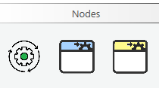

**Estos nodos son :**

**Start**

Esta primera forma es el que el principio del flujo y es el unico que no re replica, es decir solo uno de esto debe estar en la diagrama.

**Process**

Este contiene todas las acciones (*por ejemplo abrir archivo*) que se ejecutan Variable o nombre de la objeto creado que contiene los valores o datos de la lista.

Cuando se ubica el cursor o mouse sobre el este objeto y hacemos doble cli podremos implementar las acciones (de la segunda capa) que se describen mas abajo en tema definido como **Resource**.

¡Requerde algo! Se recomienda agregar un numero no mayor a 12 acciones dentro de este nodo para que pueda ser manejado demanera mas comod para el programador.

**StartSP** Sirve de incio en una nueva rama para vincular o invocar al flujograma que se desprende o deriva de la secuenta o rama principal , este nodo se vincula con el nodo **SubProcess** que se menciona a continnuacioon.

**SubProcess**

Nodo que se intercala o adiciona cuando en una rama o secuencia del diagrama se requiere rerivar en otra nueva rama de manera que pueda verse como un salto o llamada a otra rama , de manera que se puede consideran que trabaja como una llamada a una funcion nuevo procedimiento.

**AExternal** sirve para llar o vincular una automatizacion externa, demanera que pudiera verse como l allamda de una funcion o procedimiento en una automation (archivo XML) extena o contenida en otro archivo de este tipo.

**Decision** hIdentificador de tipo de **if** (condicion) a conticion tipo estructurra (List/DataTable).

**Terminator** Variable o nombre de la objeto creado que contiene los valores o datos de la

**PLANE**

Los estilos de título mantienen el formato, la fuente, el tamaño, el color y más. También mantienen un formato de párrafo llamado nivel de esquema, que es seleccionado por la TDC.

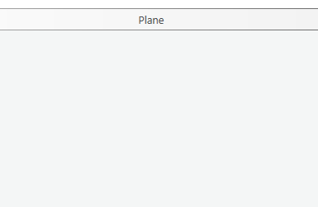

**CONDITIONAL en el nodo DICISION**

Sintaxis

Los operadores logicos son:

**EQ** Igual que **NEQ** No igual que

**GE**  Mayor que **GT** Mayor que

**LE** Menor igual que **LT** Menor que

Los operadores relacionales con:

AND OR

Sintaxis:

variableUNO EQ variableDOS **AND** variableTRES EQ variableCUATRO

variableUNO NEQ variableDOS **OR** variableTRES NEQ variableCUATRO

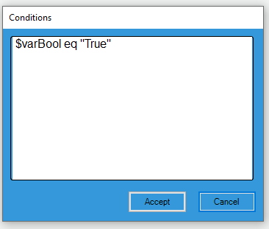

**ENLACES**

Los estilos de título mantienen el formato, la fuente, el tamaño, el color y más. También mantienen un formato de párrafo llamado nivel de esquema, que es seleccionado por la TDC.

**Linkers**

**[Comment]** hIdentificador de tipo de Objeto de tipo estructurra (List/DataTable). **[Conditional]** Variable o nombre de la objeto creado que contiene los valores o datos de la lista.

**[….]** Vari

**[Linked]**. Tiempo de espera que se ejecuta depues de esta accion.

**[File]** Vari

**Resource**

El trabajo pesado no se detiene con la creación de una TDC. Word es lo suficientemente inteligente como para realizar un seguimiento de dónde está todo, para que usted no tenga que hacerlo. Cuando se produzcan cambios, solo actualice la TDC.

**Componentes**

Los estilos de título mantienen el formato, la fuente, el tamaño, el color y más. También mantienen un formato de párrafo llamado nivel de esquema, que es seleccionado por la TDC.

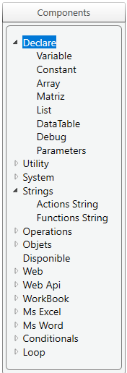

* **Declare:** Contiene los archivos executable, dll de la aplicación.
* **Utility:** Contiene los archivos de control que contribuyen con la configuracion del entorno de las aplacion de escritorio SpeederRum.
* **System:** Diríjase a la TDC y haga clic en cualquier lugar. A continuación, haga clic en **Actualizar tabla**y luego en **Aceptar** (**Actualizar solo los números de página** está seleccionado de manera predeterminada).

**PLANE**

Los estilos de título mantienen el formato, la fuente, el tamaño, el color y más. También mantienen un formato de párrafo llamado nivel de esquema, que es seleccionado por la TDC.

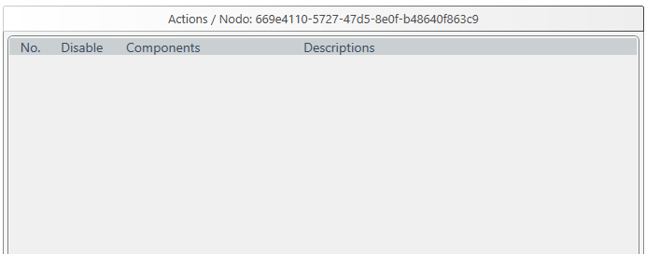

Word actualizó la entrada de Actualizar cuando se produzcan cambios desde la página 2 hasta la página 3.

**INPUT PARAMETERS**

Los estilos de título mantienen el formato, la fuente, el tamaño, el color y más. También mantienen un formato de párrafo llamado nivel de esquema, que es seleccionado por la TDC.

**Input Parameters:**

**[1st]** hIdentificador de tipo de Objeto de tipo estructurra (List/DataTable). **[2nd]** Variable o nombre de la objeto creado que contiene los valores o datos de la lista.

**[3rd]**. Tiempo de espera que se ejecuta depues de esta accion.

**[Delay]**. Tiempo de espera que se ejecuta depues de esta accion.

**OUTPUT PARAMETERS**

Los estilos de título mantienen el formato, la fuente, el tamaño, el color y más. También mantienen un formato de párrafo llamado nivel de esquema, que es seleccionado por la TDC.

**Input Parameters:**

**[Alias]** hIdentificador de tipo de Objeto de tipo estructurra (List/DataTable). **[Error]** Variable o nombre de la objeto creado que contiene los valores o datos de la lista.

**Archivo configuracion inicial**

**SystemControl_SettingRun.ini**

**[Setting]:** Los estilos de título mantienen el formato, la fuente, el tamaño, el color y más. También mantienen un formato de párrafo llamado nivel de esquema, que es seleccionado por la TDC.

**[Licence]:** Los estilos de título mantienen el formato, la fuente, el tamaño, el color y más. También mantienen un formato de párrafo llamado nivel de esquema, que es seleccionado por la TDC.

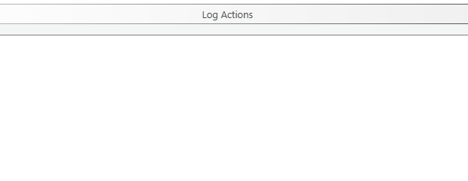

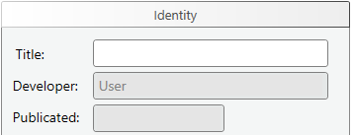

# Archivo de Credenciales del Usuario:

**SystemControl_(nombre del usuario).xmls**

**<SysControlPC>:** Los estilos de título mantienen el formato, la fuente, el tamaño, el color y más. También mantienen un formato de párrafo llamado nivel de esquema, que es seleccionado por la TDC.

**<SysControlUser>:** Los estilos de título mantienen el formato, la fuente, el tamaño, el color y más. También mantienen un formato de párrafo llamado nivel de esquema, que es seleccionado por la TDC.

**<SysControlLicence>:** Los estilos de título mantienen el formato, la fuente, el tamaño, el color y más. También mantienen un formato de párrafo llamado nivel de esquema, que es seleccionado por la TDC.

Probarlo: Aplique el **Título 2** al párrafo siguiente (Agregar una entrada de TDC de nivel 2) y después actualice la TDC, como lo hizo antes. ¡No olvide actualizar toda la tabla!

**Parametros (Input / Output)**

No puede eliminar una TDC como lo hace con una imagen u otros elementos en un documento. Bueno, sí puede, pero si lo hace muchas veces, la TDC puede perder el control. ¿Recuerda el trabajo pesado que Word hace por usted? También se debe quitar todo el andamiaje. Pídale a Word que quite la TDC y Word limpiará todo después.

**DECLARE**

Conjunto de acciones relacionada con comando de sistema operativos.

* **Variable**

Está bien, no es realmente mágico. Las entradas de la tabla de contenido se asignan a un estilo (TDC 1, TDC 2, etc.) y esos estilos se configuran para que se actualicen automáticamente cada vez que realice un cambio de formato.

**Input Parameters:**

**[Element]** hIdentificador de tipo de Objeto de tipo estructurra (List/DataTable). **[Alias]** Variable o nombre de la objeto creado que contiene los valores o datos de la lista.

**[Delay]**. Tiempo de espera que se ejecuta depues de esta accion.

**Output Parameters:**

**[Alias]** Variable o nombre del alias del objeto. **[Error]** Variable o nombre del alias que se usa para identificar algun error.

* **TimeDate**

Está bien, no es realmente mágico. Las entradas de la tabla de contenido se asignan a un estilo (TDC 1, TDC 2, etc.) y esos estilos se configuran para que se actualicen automáticamente cada vez que realice un cambio de formato.

**Input Parameters:**

**[Element]** hIdentificador de tipo de Objeto de tipo estructurra (List/DataTable). **[Alias]** Variable o nombre de la objeto creado que contiene los valores o datos de la lista.

**[Delay]**. Tiempo de espera que se ejecuta depues de esta accion.

**Output Parameters:**

**[Alias]** Variable o nombre del alias del objeto. **[Error]** Variable o nombre del alias que se usa para identificar algun error.

* **Array**

Está bien, no es realmente mágico. Las entradas de la tabla de contenido se asignan a un estilo (TDC 1, TDC 2, etc.) y esos estilos se configuran para que se actualicen automáticamente cada vez que realice un cambio de formato.

**Input Parameters:**

**[Element]** hIdentificador de tipo de Objeto de tipo estructurra (List/DataTable). **[Alias]** Variable o nombre de la objeto creado que contiene los valores o datos de la lista.

**[Delay]**. Tiempo de espera que se ejecuta depues de esta accion.

**Output Parameters:**

**[Alias]** Variable o nombre del alias del objeto. **[Error]** Variable o nombre del alias que se usa para identificar algun error.

* **Matriz**

Está bien, no es realmente mágico. Las entradas de la tabla de contenido se asignan a un estilo (TDC 1, TDC 2, etc.) y esos estilos se configuran para que se actualicen automáticamente cada vez que realice un cambio de formato.

**Input Parameters:**

**[Element]** hIdentificador de tipo de Objeto de tipo estructurra (List/DataTable). **[Alias]** Variable o nombre de la objeto creado que contiene los valores o datos de la lista.

**[Delay]**. Tiempo de espera que se ejecuta depues de esta accion.

**Output Parameters:**

**[Alias]** Variable o nombre del alias del objeto. **[Error]** Variable o nombre del alias que se usa para identificar algun error.

**SYSTEM.**

Conjunto de acciones relacionada con comando de sistema operativos.

* **ClipBoard**

Está bien, no es realmente mágico. Las entradas de la tabla de contenido se asignan a un estilo (TDC 1, TDC 2, etc.) y esos estilos se configuran para que se actualicen automáticamente cada vez que realice un cambio de formato.

**Input Parameters:**

**[Element]** hIdentificador de tipo de Objeto de tipo estructurra (List/DataTable). **[Alias]** Variable o nombre de la objeto creado que contiene los valores o datos de la lista.

**[Delay]**. Tiempo de espera que se ejecuta depues de esta accion.

**Output Parameters:**

**[Alias]** Variable o nombre del alias del objeto. **[Error]** Variable o nombre del alias que se usa para identificar algun error.

* **ImageSearch**

Está bien, no es realmente mágico. Las entradas de la tabla de contenido se asignan a un estilo (TDC 1, TDC 2, etc.) y esos estilos se configuran para que se actualicen automáticamente cada vez que realice un cambio de formato.

**Input Parameters:**

**[Element]** hIdentificador de tipo de Objeto de tipo estructurra (List/DataTable). **[Alias]** Variable o nombre de la objeto creado que contiene los valores o datos de la lista.

**[Delay]**. Tiempo de espera que se ejecuta depues de esta accion.

**Output Parameters:**

**[Alias]** Variable o nombre del alias del objeto. **[Error]** Variable o nombre del alias que se usa para identificar algun error.

* **Message**

**Análisis:** Está bien, no es realmente mágico. Las entradas de la tabla de contenido se asignan a un estilo (TDC 1, TDC 2, etc.) y esos estilos se configuran para que se actualicen automáticamente cada vez que realice un cambio de formato.

**Input Parameters:**

**[Element]** hIdentificador de tipo de Objeto de tipo estructurra (List/DataTable). **[Alias]** Variable o nombre de la objeto creado que contiene los valores o datos de la lista.

**[Delay]**. Tiempo de espera que se ejecuta depues de esta accion.

**Output Parameters:**

**[Alias]** Variable o nombre del alias del objeto. **[Error]** Variable o nombre del alias que se usa para identificar algun error.

* **Timer**

**Análisis:** Está bien, no es realmente mágico. Las entradas de la tabla de contenido se asignan a un estilo (TDC 1, TDC 2, etc.) y esos estilos se configuran para que se actualicen automáticamente cada vez que realice un cambio de formato.

**Input Parameters:**

**[Element]** hIdentificador de tipo de Objeto de tipo estructurra (List/DataTable). **[Alias]** Variable o nombre de la objeto creado que contiene los valores o datos de la lista.

**[Delay]**. Tiempo de espera que se ejecuta depues de esta accion.

**Output Parameters:**

**[Alias]** Variable o nombre del alias del objeto. **[Error]** Variable o nombre del alias que se usa para identificar algun error.

* **Message**

**Análisis:** Está bien, no es realmente mágico. Las entradas de la tabla de contenido se asignan a un estilo (TDC 1, TDC 2, etc.) y esos estilos se configuran para que se actualicen automáticamente cada vez que realice un cambio de formato.

**OPERACIÓN.**

* **Relational**

Está bien, no es realmente mágico. Las entradas de la tabla de contenido se asignan a un estilo (TDC 1, TDC 2, etc.) y esos estilos se configuran para que se actualicen automáticamente cada vez que realice un cambio de formato.

**Input Parameters:**

**[Element]** hIdentificador de tipo de Objeto de tipo estructurra (List/DataTable). **[Alias]** Variable o nombre de la objeto creado que contiene los valores o datos de la lista.

**[Delay]**. Tiempo de espera que se ejecuta depues de esta accion.

**Output Parameters:**

**[Alias]** Variable o nombre del alias del objeto. **[Error]** Variable o nombre del alias que se usa para identificar algun error.

* **Logical**

Está bien, no es realmente mágico. Las entradas de la tabla de contenido se asignan a un estilo (TDC 1, TDC 2, etc.) y esos estilos se configuran para que se actualicen automáticamente cada vez que realice un cambio de formato.

**Input Parameters:**

**[Element]** hIdentificador de tipo de Objeto de tipo estructurra (List/DataTable). **[Alias]** Variable o nombre de la objeto creado que contiene los valores o datos de la lista.

**[Delay]**. Tiempo de espera que se ejecuta depues de esta accion.

**Output Parameters:**

**[Alias]** Variable o nombre del alias del objeto. **[Error]** Variable o nombre del alias que se usa para identificar algun error.

**WEB.**

Está bien, no es realmente mágico. Las entradas de la tabla de contenido se asignan a un estilo (TDC 1, TDC 2, etc.) y esos estilos se configuran para que se actualicen automáticamente cada vez que realice un cambio de formato.

* **WebDriver**

**Análisis:** Está bien, no es realmente mágico. Las entradas de la tabla de contenido se asignan a un estilo (TDC 1, TDC 2, etc.) y esos estilos se configuran para que se actualicen automáticamente cada vez que realice un cambio de formato.

**Input Parameters:**

**[Element]** hIdentificador de tipo de Objeto de tipo estructurra (List/DataTable). **[Alias]** Variable o nombre de la objeto creado que contiene los valores o datos de la lista.

**[Delay]**. Tiempo de espera que se ejecuta depues de esta accion.

**Output Parameters:**

**[Alias]** Variable o nombre del alias del objeto. **[Error]** Variable o nombre del alias que se usa para identificar algun error.

* **Browser**

**Análisis:** Está bien, no es realmente mágico. Las entradas de la tabla de contenido se asignan a un estilo (TDC 1, TDC 2, etc.) y esos estilos se configuran para que se actualicen automáticamente cada vez que realice un cambio de formato.

**Input Parameters:**

**[Element]** hIdentificador de tipo de Objeto de tipo estructurra (List/DataTable). **[Alias]** Variable o nombre de la objeto creado que contiene los valores o datos de la lista.

**[Delay]**. Tiempo de espera que se ejecuta depues de esta accion.

**Output Parameters:**

**[Alias]** Variable o nombre del alias del objeto. **[Error]** Variable o nombre del alias que se usa para identificar algun error.

* **GotoURL**

**Análisis:** Está bien, no es realmente mágico. Las entradas de la tabla de contenido se asignan a un estilo (TDC 1, TDC 2, etc.) y esos estilos se configuran para que se actualicen automáticamente cada vez que realice un cambio de formato.

**Input Parameters:**

**[Element]** hIdentificador de tipo de Objeto de tipo estructurra (List/DataTable). **[Alias]** Variable o nombre de la objeto creado que contiene los valores o datos de la lista.

**[Delay]**. Tiempo de espera que se ejecuta depues de esta accion.

**Output Parameters:**

**[Alias]** Variable o nombre del alias del objeto. **[Error]** Variable o nombre del alias que se usa para identificar algun error.

* **Clic**

**Análisis:** Está bien, no es realmente mágico. Las entradas de la tabla de contenido se asignan a un estilo (TDC 1, TDC 2, etc.) y esos estilos se configuran para que se actualicen automáticamente cada vez que realice un cambio de formato.

**Input Parameters:**

**[Element]** hIdentificador de tipo de Objeto de tipo estructurra (List/DataTable). **[Alias]** Variable o nombre de la objeto creado que contiene los valores o datos de la lista.

**[Delay]**. Tiempo de espera que se ejecuta depues de esta accion.

**Output Parameters:**

**[Alias]** Variable o nombre del alias del objeto. **[Error]** Variable o nombre del alias que se usa para identificar algun error.

**WookBook**

Está bien, no es realmente mágico. Las entradas de la tabla de contenido se asignan a un estilo (TDC 1, TDC 2, etc.) y esos estilos se configuran para que se actualicen automáticamente cada vez que realice un cambio de formato.

* **ReadRange**

**Análisis:** Está bien, no es realmente mágico. Las entradas de la tabla de contenido se asignan a un estilo (TDC 1, TDC 2, etc.) y esos estilos se configuran para que se actualicen automáticamente cada vez que realice un cambio de formato.

**Input Parameters:**

**[Element]** hIdentificador de tipo de Objeto de tipo estructurra (List/DataTable). **[Alias]** Variable o nombre de la objeto creado que contiene los valores o datos de la lista.

**[Delay]**. Tiempo de espera que se ejecuta depues de esta accion.

**Output Parameters:**

**[Alias]** Variable o nombre del alias del objeto. **[Error]** Variable o nombre del alias que se usa para identificar algun error.

* **WriteRange**

**Análisis:** Está bien, no es realmente mágico. Las entradas de la tabla de contenido se asignan a un estilo (TDC 1, TDC 2, etc.) y esos estilos se configuran para que se actualicen automáticamente cada vez que realice un cambio de formato.

**Input Parameters:**

**[Element]** hIdentificador de tipo de Objeto de tipo estructurra (List/DataTable). **[Alias]** Variable o nombre de la objeto creado que contiene los valores o datos de la lista.

**[Delay]**. Tiempo de espera que se ejecuta depues de esta accion.

**Output Parameters:**

**[Alias]** Variable o nombre del alias del objeto. **[Error]** Variable o nombre del alias que se usa para identificar algun error.